**Последовательность действий для внесения изменений в заявку на закупку:**

1. Найти заявку, в которую необходимо внести корректировки.

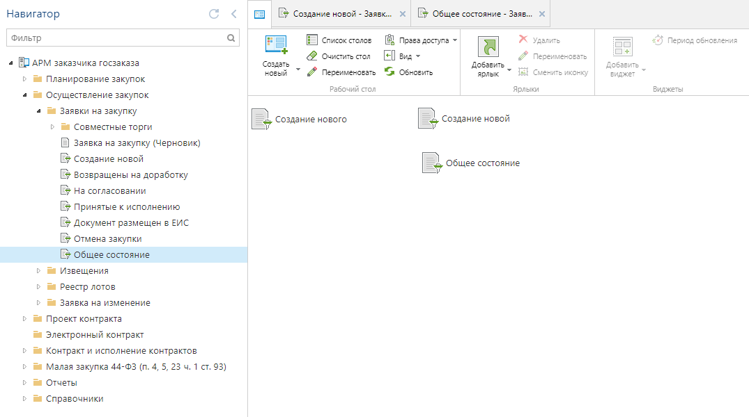

2. Выбрать ее

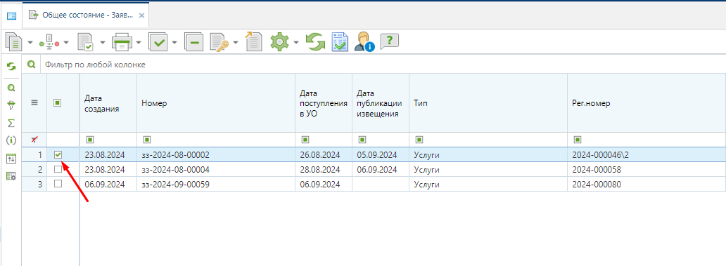

3. В панели инструментов найти инструмент «Разъяснение/изменение/отмена» и кликнуть по ней

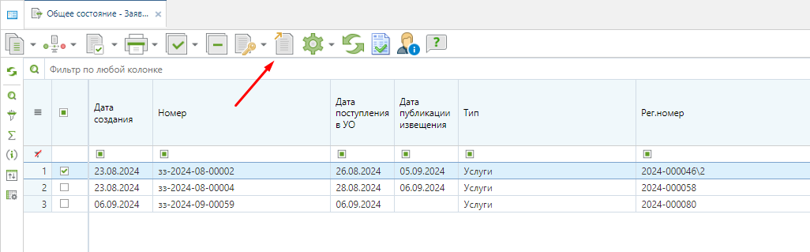

4. Указать комментарий – причину разъяснения, изменения или отмены заявки и указать исходящий номер вручную.

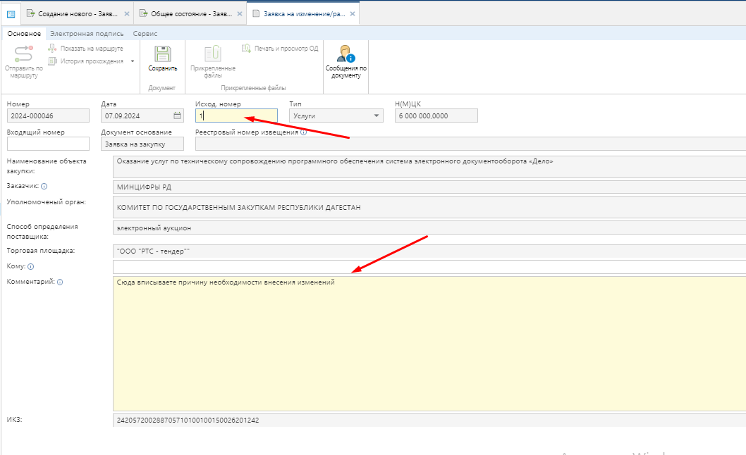

5. Далее нажать на кнопку «Сохранить»

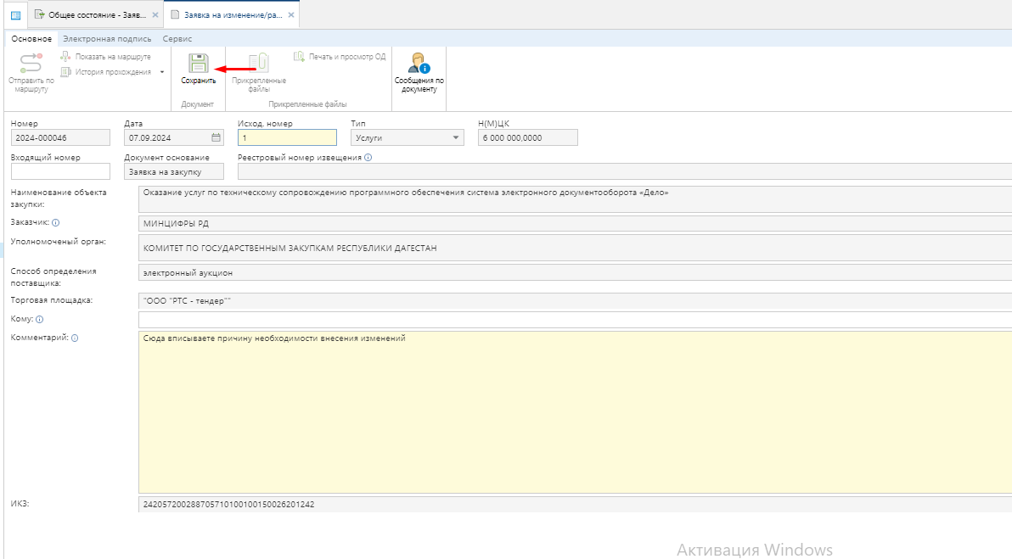

6. После сохранения у вас откроется доступ к кнопке «Прикрепленные файлы». Ею можно воспользоваться, если вы забыли прикрепить какой-либо файл.

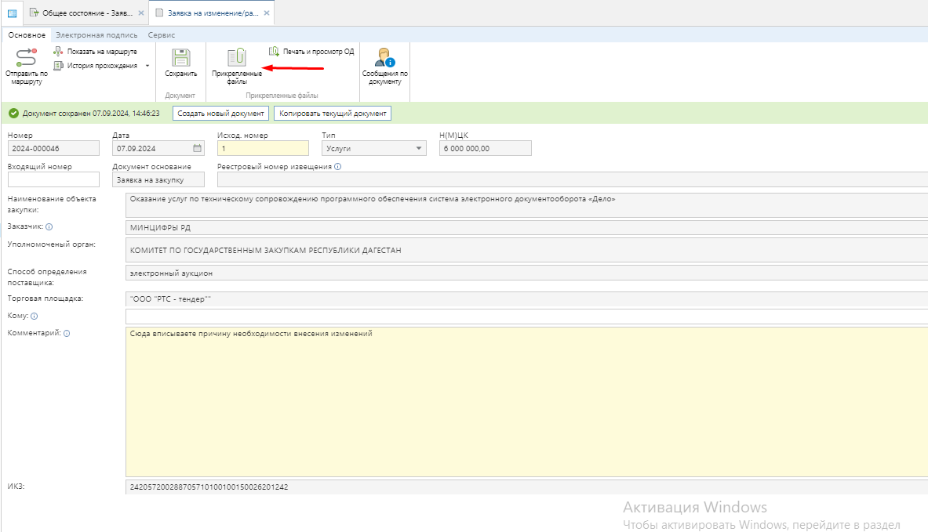

7. После формирования заявки на внесение изменения она перейдет в раздел «Заявка на изменение» → «Создание нового».

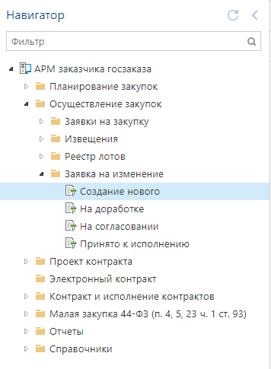

8. Чтобы заявку была направлена в уполномоченный орган на рассмотрение ее нужно выделить и отправить по маршруту

